Budapest Főváros XIV. Kerület Zugló Önkormányzata
Alpolgármestere

Szám: 123-760/2022

Nyilvános ülésen tárgyalandó!

Napirend száma: ……………

Képviselő-testület
2022. november 24-i ülésére

Tisztelt Képviselő-testület!

Tárgy:

Városrendezési megállapodás
(Szugló u. 180. szám alatti telek beépítése)

I. Előzmények
Budapest Főváros XIV. Kerület Zugló Önkormányzata Képviselő-testületének Zugló építési szabályzatáról szóló 11/2021. (III. 26.) önkormányzati rendelete (a továbbiakban: ZÉSZ) szerint a Budapest XIV. kerület, Szugló u. 180. számú, 31269/120 hrsz. alatti ingatlan Lke-1/2 jelű építési övezetben helyezkedik el, ahol az alábbi szabályozási határértékek érvényesek:
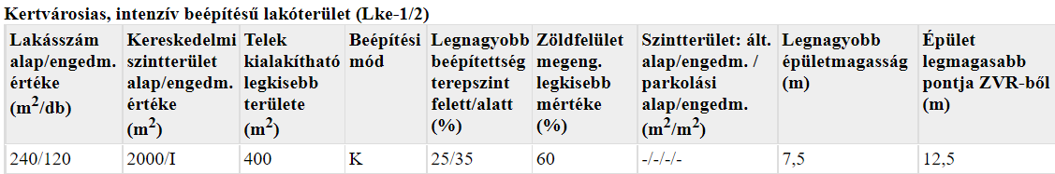
A ZÉSZ 16. § (4) bekezdése alapján, ha a 2. melléklet lakásszám oszlopaiban számérték szerepel, akkor legfeljebb a telekterület és a számérték hányadosa egész részének megfelelő számú – de legalább egy – lakás helyezhető el a telken.
A Szugló u. 180. számú telek területe 584 m², mely alapértéken 2 db, kedvezményes értéken 4 db lakás kialakítását teszi lehetővé.
A Szugló u. 180. számú telken a Derítő Kft. egy 4 lakásos lakóépületet kíván építeni. A főépítész az 1/22878-6/2022 számú szakmai véleményében a lakásszám alapértéktől való eltérést, összesen 4 lakás kialakítását támogatta. (2. melléklet)
A Derítő Kft. városrendezési megállapodás iránti kérelmet nyújtott be. (3. melléklet)
Budapest Főváros XIV. Kerület Zugló Önkormányzat Képviselő-testületének a városrendezési jogintézményekről szóló 12/2021. (III.26.) önkormányzati rendelete (továbbiakban: VJR) 7.§ (1) bekezdése értelmében az Önkormányzat városrendezési megállapodást az érintett telek tulajdonosával, vagy beruházójával köti meg.
A kérelem tárgyában VJR 7. § (3) bekezdése és a VJR 8. § (3) bekezdése alapján a Beruházó által egyoldalúan aláírt megállapodás-tervezet (4. melléklet) alapján a városrendezési megállapodás megkötéséről a Képviselő-testület dönt.

II. Vélemények
Főépítészi Iroda:
A ZÉSZ 16. § (7) bekezdése alapján a lakásszám megengedett alapértéktől – a kialakult állapotra, a városképi illeszkedésre, a szomszéd telkekre gyakorolt hatásra, a terület intézményi és közmű infrastruktúrájára kiterjedő vizsgálat alapján – konzultáció keretében adott szakmai véleményben és városrendezési megállapodásban meghatározott mértékben és feltételekkel legfeljebb az övezeti előírások szerinti lakásszám engedményes mértékéig el lehet térni.
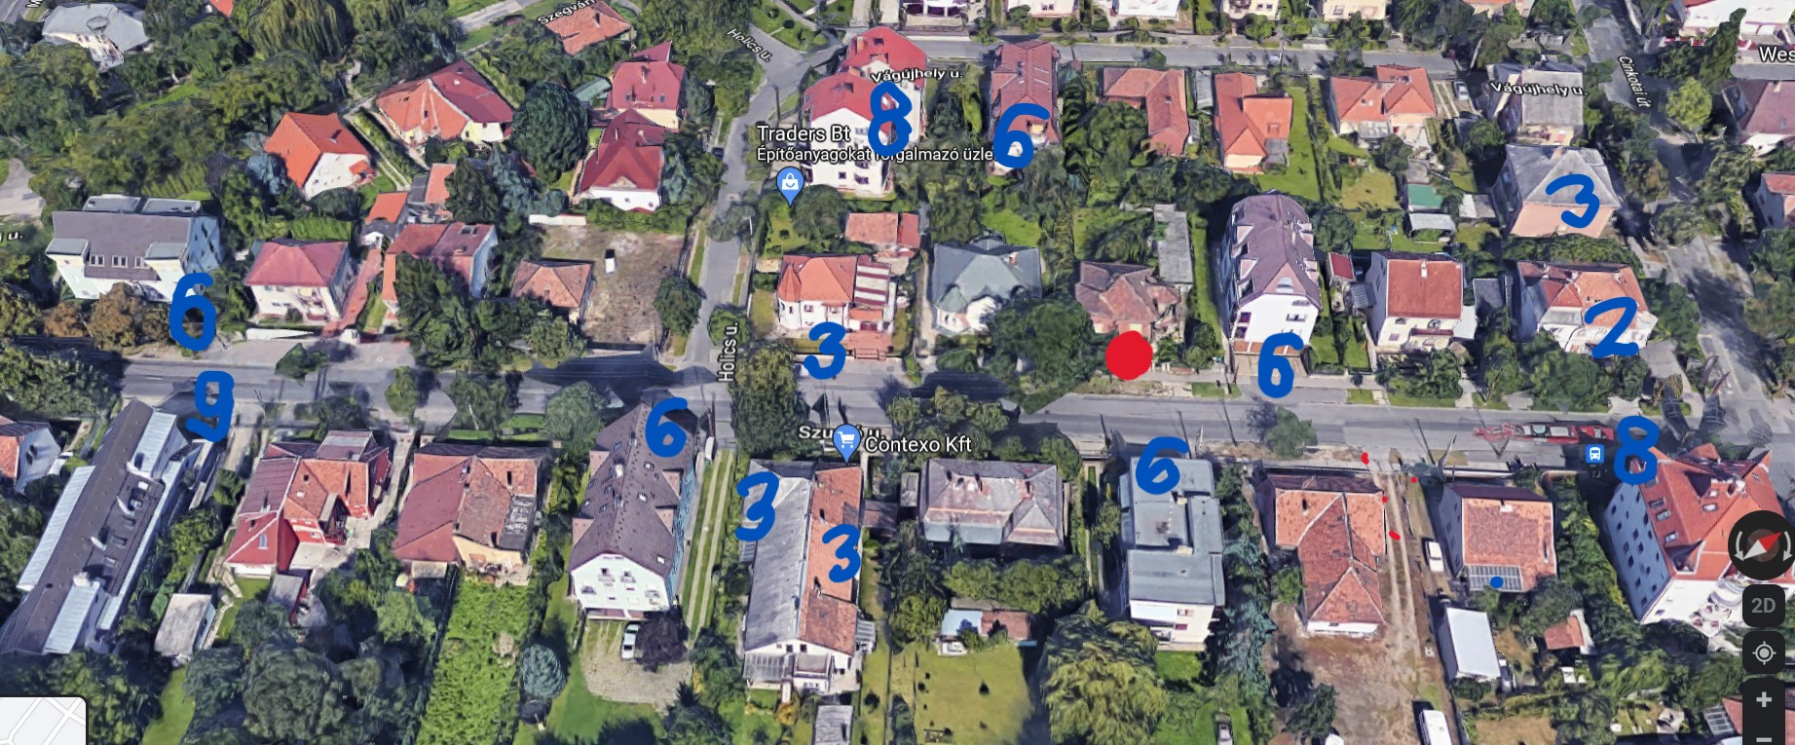
A kivágatokon a piros ponttal jelzett a tárgyi telek. A google kivágaton jelöltek a társasházak lakásszámai a közvetlen szomszédságon, míg az alaptérképen a kicsit tágabb környezetben is. A tervezett 4 lakásos társasház méret a környezetben található hasonló méretű telkeken létrehozott 6-9 lakásos társasházakhoz képest elfogadható. A főbb utak mentén épültek jellemzően társasházak.
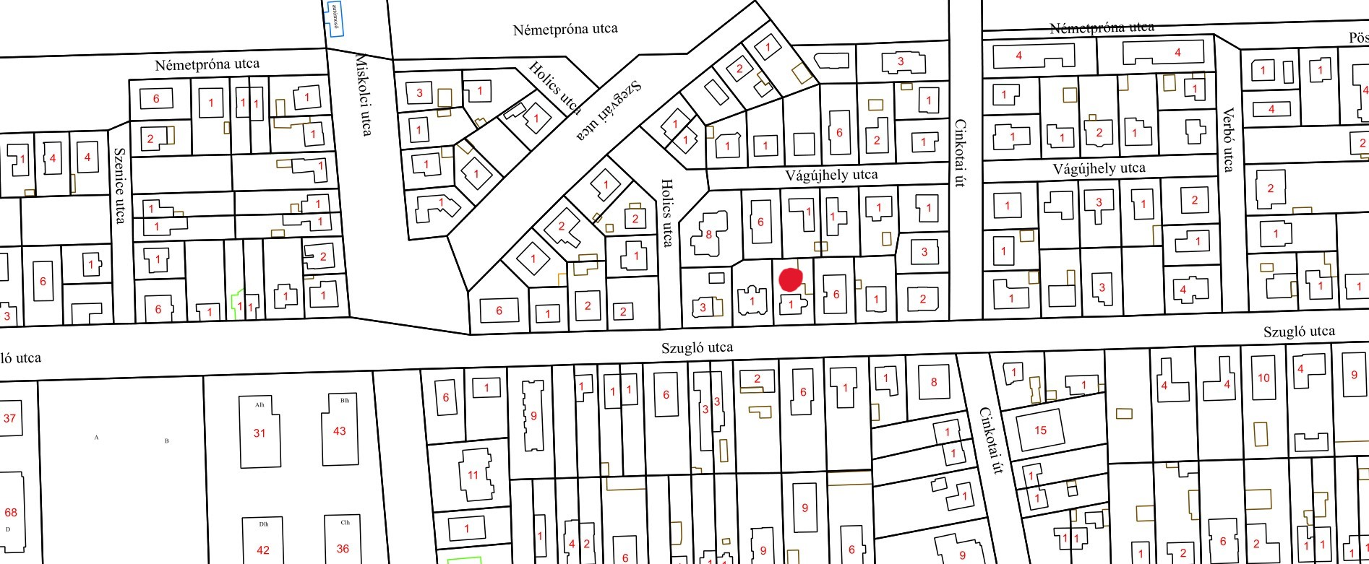
A Szugló u. 180. számú ingatlanon – a szabályozási határértékek betartása mellett – egy pince + földszint + 1 emelet + tetőemelet nagyságú épület elhelyezhető, mely alkalmas a 4 lakás kialakítására úgy, hogy a kialakított lakások mérete is megfelel Budapest Főváros XIV. Kerület Zugló Önkormányzata Képviselő-testületének Zugló városképvédelméről szóló 10/2021. (III. 26.) önkormányzati rendelete 20. §-ában a lakásokkal kapcsolatban meghatározott követelményeknek, a lakások alapterülete a 30 m²-t meghaladja. A tervezett lakásokhoz szükséges gépjármű-elhelyezés a telken belül biztosítható.
Jogi Főosztály:
Az előterjesztésben közölt adatok, egyéb információk alapján az előterjesztéshez észrevételt nem tesz.
Gazdasági Főosztály:
Az előterjesztésben közölt adatok, egyéb információk alapján az előterjesztéshez észrevételt nem tesz.

III. Bizottsági vélemények
Az előterjesztést a Gazdasági Bizottság, valamint a Jogi és Ügyrendi Bizottság a 2022. november 21-i rendes ülésén tárgyalja.

IV. Döntési javaslat
Budapest Főváros XIV. Kerület Zugló Önkormányzat Képviselő-testülete az 1. melléklet szerinti határozati javaslatot elfogadja.
A határozathozatal Magyarország helyi önkormányzatairól szóló 2011. évi CLXXXIX. törvény
47. §-a (1)-(2) bekezdése alapján egyszerű szótöbbséget igényel.
Budapest, 2022. november 2.

Hajdu Fórián
alpolgármester

Mellékletek:
- melléklet: határozati javaslat
- melléklet: főépítészi szakmai vélemény
- melléklet: Derítő Kft. kérelme
- melléklet: városrendezési megállapodás tervezete

Előterjesztést készítette:
Főépítészi Iroda
1. melléklet a 123-760/2022. előterjesztéshez

Budapest Főváros XIV. Kerület Zugló Önkormányzata
Képviselő - testületének
……..../2022. (………….) önkormányzati határozata

Városrendezési megállapodásról
(Szugló u. 180. szám alatti telek beépítése)

Budapest Főváros XIV. Kerület Zugló Önkormányzat Képviselő-testülete úgy dönt, hogy

- a Budapest XIV. kerület, Szugló u. 180. szám alatti, 31269/120 hrsz.-ú ingatlanon tervezett beruházáshoz kapcsolódó városrendezési megállapodást az előterjesztés 4. melléklete szerint a Budapest Főváros XIV. Kerület Zugló Önkormányzata Képviselő-testületének a városrendezési jogintézményekről szóló 12/2021. (III.26.) önkormányzati rendelete alapján megköti.

- Felkéri a Polgármestert, hogy a megállapodásban meghatározott összeg Beruházó általi átutalásától számított 15 napon belül a városrendezési megállapodást írja alá.

Határidő: Beruházó értesítésére a határozat kiadmányozását követően azonnal
Felelős: Polgármester (Főépítészi Iroda útján)

